FFT convolution
原理是将时间域或空间域中的卷积运算等价为频率域的相乘运算。
参见论文《fast convolutional nets with fbfft: a gpu performance evaluation》。其实有两种实现，一个是基于NVIDIA的cuFFT库，另一个是基于Facebook创作的FFT（torch）实现fbfft。其实MATLAB中也有fftconv。
主要谈谈fbfft，它是cuFFT的超过1.5倍加速。

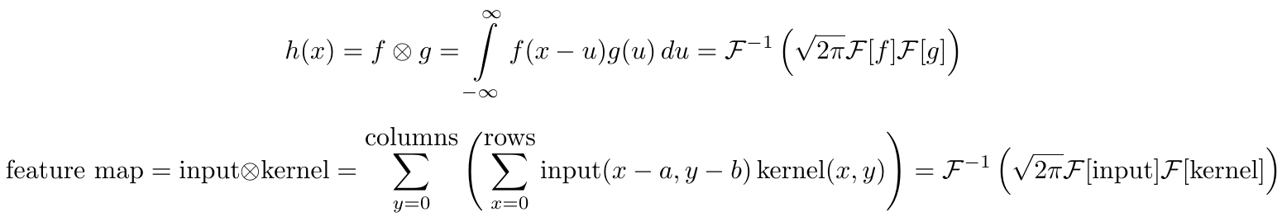
该种方法效率非常高，但是也有两个缺点：1）由于filter需要扩大到和input一样大小，占用了大量内存，当这在二者相差较大的时候也是很浪费的，特别是CNN的前几层filter 大小远小于input大小；2）当stride大于1时，数据比较稀疏，采用FFT效果也并不理想。

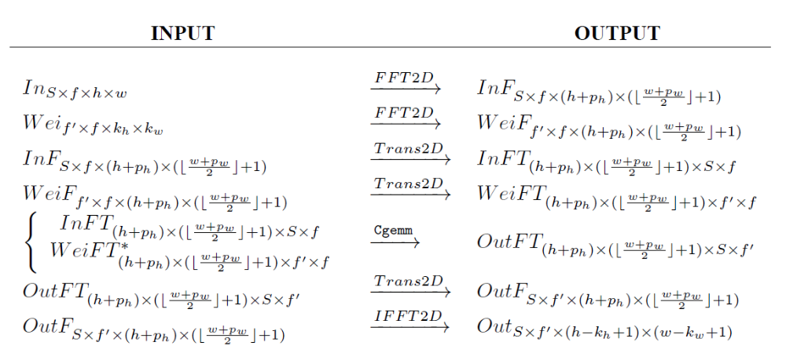
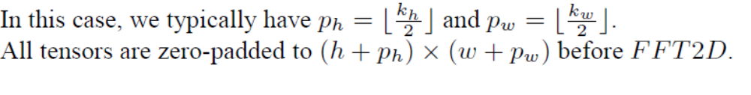
ph和pw值补零（padding）的尺寸；在FFT2D之前，我们会对map和kenel补零。

二维Fourier变换（FFT2D）

应用
Fourier变换有两个好处，即：可以获得信号的频域特性；可以将卷积运算转换为乘积运算。因此二维Fourier变换的应用也是根据这两个特点来进行的。
1）在图像滤波中的应用
首先，我们来看Fourier变换后的图像，中间部分为低频部分，越靠外边频率越高。因此，我们可以在Fourier变换图中，选择所需要的高频或是低频滤波。

2）在图像压缩中的应用
变换系数刚好表现的是各个频率点上的幅值。在小波变换没有提出时，用来进行压缩编码。考虑到高频反映细节、低频反映景物概貌的特性。往往认为可将高频系数置为0，骗过人眼。

3）在卷积运算中的应用
从前面的图像处理算法中知道，如果抽象来看，其实都可以认为是图像信息经过了滤波器的滤波（如：平滑滤波、锐化滤波等 ）。如果滤波器的结构比较复杂时，直接进行时域中的卷积运算是不可思议的。
Fourier变换可以卷积运算转换为点乘运算，由此简化运算，提高计算速度。

具体实现
图像的傅立叶变换，原始图像由N行N列构成，N必须是基2的，把这个N*N个包含图像的点称为实部，另外还需要N*N个点称为虚部，因为FFT是基于复数的，如下图所示：
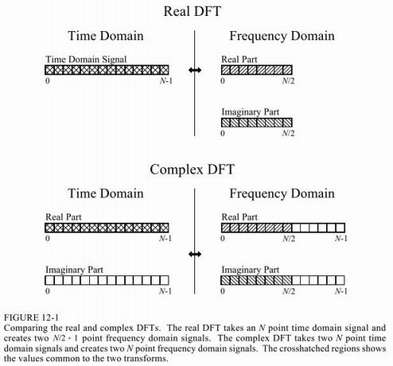
计算过程：
1）首先对每一行做一维FFT，然后对每一列做一维FFT。
具体来说，先对第0行的N个点做FFT（实部有值，虚部为0），将FFT输出的实部放回原来第0行的实部，FFT输出的虚部放回第0行的虚部，这样计算完全部行之后，图像的实部和虚部包含的是中间数据，然后用相同的办法进行列方向上的FFT变换，这样N*N的图像经过FFT得到一个N*N的频谱。下图为图像的二维FFT变换（左图为实部，右图为虚部）：
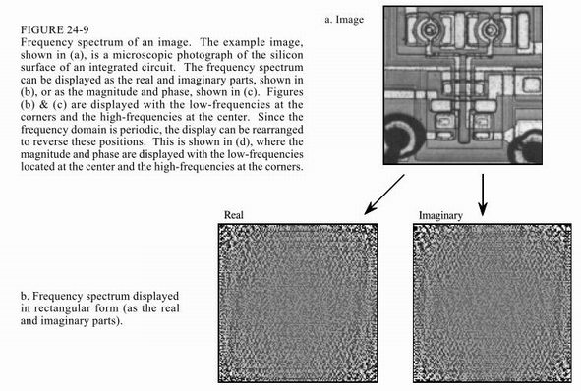
图中，频域中可以包含负值，图像中灰色表示0，黑色表示负值，白色表示正值。可以看到4个角上的黑色更黑，白色更白，表示其幅度更大，其实4个角上的系数表示的是图像的低频组成部分，而中心则是图像的高频组成部分。除此以外，FFT的系数显得杂乱无章，基本看不出什么。

2) 下图中，左图是幅度（对应实部），右图是相位（对应虚部）
将上述直角坐标转换为极坐标的形式，稍微比较容易理解一点，幅度中4个角上白色的区域表示幅度较大，而相位中高频和低频基本看不出什么区别来。
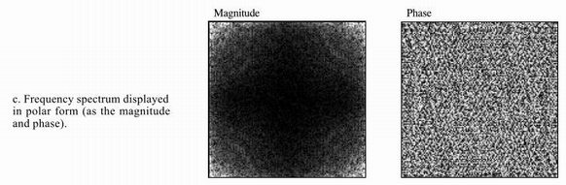

3) 下图将低频部分平移到了频谱的中心。
这个其实很好理解，因为经2D-FFT的信号是离散图像，其2D-FFT的输出就是周期信号，也就是将前面一张图周期性平铺，取了一张以低频为中心的图。将原点放在中心有很多好处，比如更加直观更符合周期性的原理，但在这节中还是以未平移之前的图来解释。
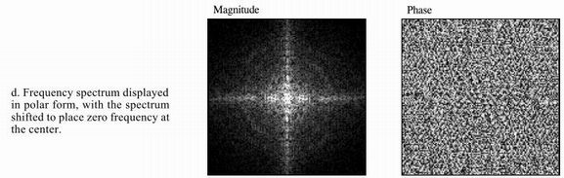

5）特性
行N/2和列N/2将频域分成四块。对实部和幅度来说，右上角和左下角成镜像关系，左上角和右下角也是镜像关系；对虚部和相位来说，也是类似的，只是符号要取反。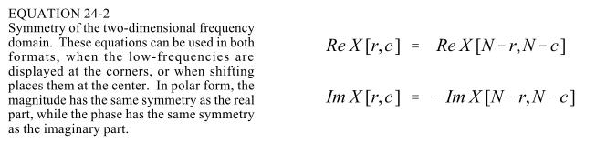

例子
考虑4*4的像素，右边是其灰度值，对这些灰度值进行2维fft变换。
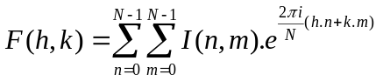
公式中，h和k的范围在-N/2到N/2-1之间；通常I(n,m)是实数，F(0,0)总是实数，并且F(h,k)具有对偶性。
如果写成指数形式，即:
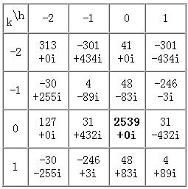

图像傅立叶变换的物理意义
1）原图与FFT后的图像。
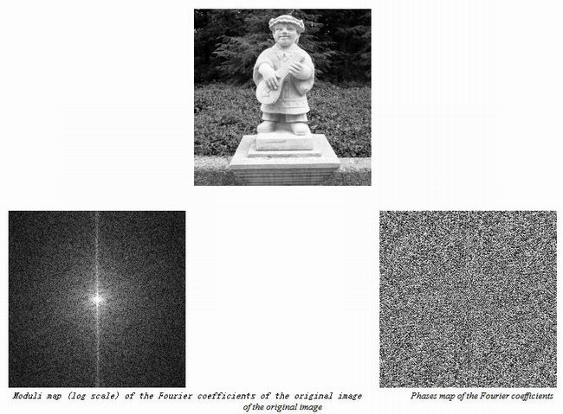
2）若只保留靠近中心的幅度，则图像的细节丢失，但是不同区域还是有着不同灰度。
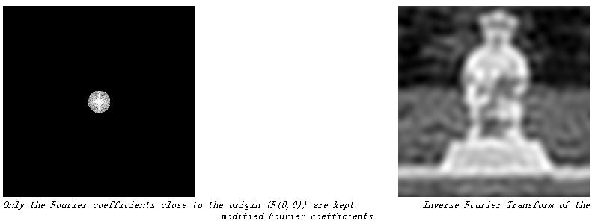
3）若保留的是远离中心的幅度，则图像的细节可以看得出，但是不同区域的灰度都一样了。
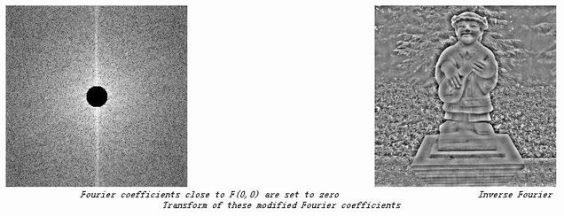
4）考虑一个黑色矩形的傅立叶变换，这个黑色矩形的背景为白色。
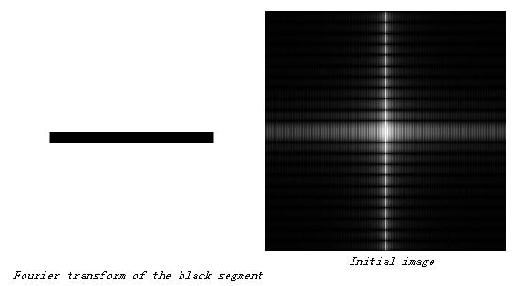
如果对频域中垂直方向高频分量进行截断，则图像中黑白将不那么分明了，表现为振荡。
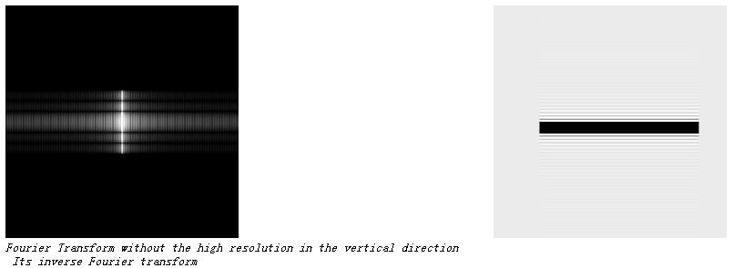
可以得出结论：
傅立叶变换系数靠近中心的描述的是图像中慢变化的特性，或者说灰度变换比较缓慢的特性（频率比较慢的部分）；
傅立叶变换系数远离中心的描述的是图像中快变化的特性，或者说灰度变换比较剧烈的特性（频率比较快的部分）。
4）有两幅图像，如果用第一幅图像傅立叶变换的幅度和第二幅图像傅立叶变换的相位做反变换得到的图像是什么样子的？如果反过来，将第一幅图像的相位和第二幅图像的幅度做反变换得到的图像又是什么样子的？
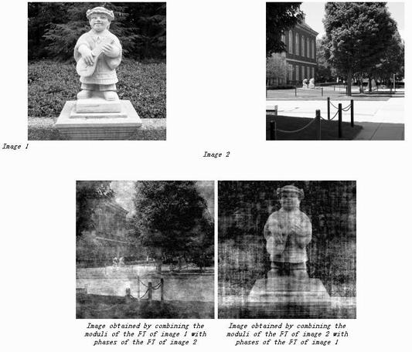

参考资料
http://blog.csdn.net/Real_Myth/article/details/51320131
http://lib.csdn.net/article/computernetworks/13994

